ราคา 8,990 บาท นี้เรารวมค่าเข้ายูนิเวอร์แซล และค่าชมน้ำพุดนตรี ให้ท่านไว้แล้ว ไม่ต้องจ่ายเพิ่มหน้างาน แต่หากท่านไม่เข้า USS เราลดให้ท่านอีกท่านละ 1,500 บาท

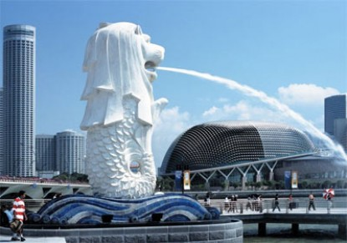
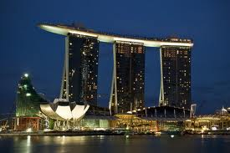
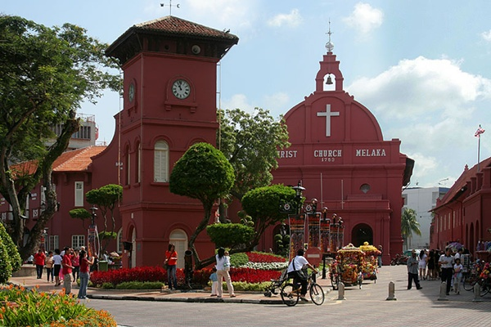

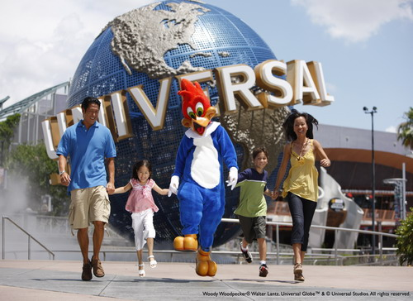
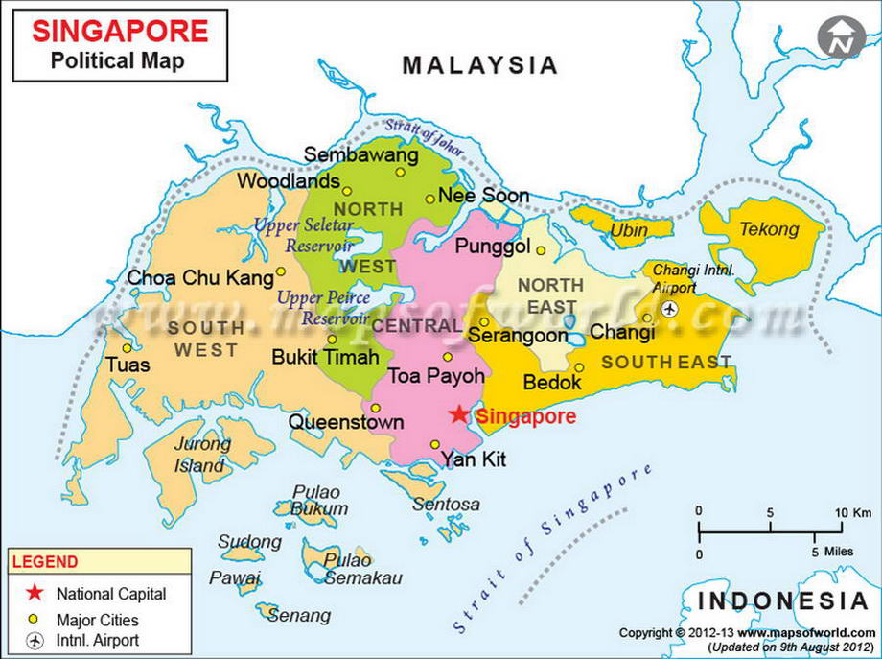
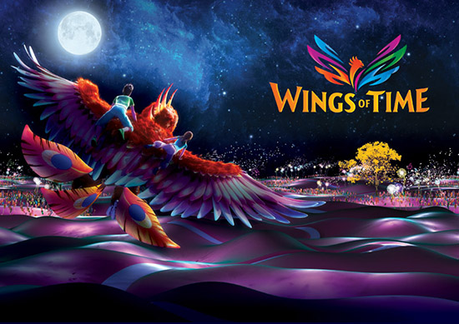

กำหนดการเดินทาง(วันที่เดินทางดูด้านล่างโปรแกรมทัวร์)
วันแรก | หาดใหญ่ – กัวลาลัมปอร์ – มะละกา (--/L/D)
05.00 น. | มัคคุเทศก์ให้การต้อนรับคณะ ณ จุดนัดพบ บริเวณหน้า มอ.หาดใหญ่ จากนั้นนำคณะเดินทางสู่ ด่านสะเดา เพื่อเข้าสู่ ประเทศมาเลเซีย
 | เดินทางผ่านรัฐเคดาห์เมืองอู่ข้าวอู่น้ำของประเทศมาเลเซีย ชมทัศนียภาพแห่งท้องทุ่งนาเขียวขจี สุดสายตา
เที่ยง | ä บริการอาหารเที่ยง ณ ภัตตาคาร (1) จากนั้นนำคณะเดินทางต่อ
บ่าย | นำท่านเดินทางสู่กรุงกัวลาลัมเปอร์เมืองหลวงของประเทศมาเลเซียที่ได้รับการขนานนามว่า นครอุทยานแห่งแสงสี “ the city gardens of life ”
 | ถ่ายภาพเป็นที่ระลึกกับอาณาจักรเมืองโบราณใจกลางเมืองหลวงของประเทศมาเลเซีย ณ จัตุรัสเบอร์เดกา, พระราชวังอิสตานา เนการา เป็นที่ประทับของพระราชาธิบดี ของประเทศมาเลเซีย จากนั้นนำท่านชมและถ่ายภาพความประทับใจกับตึก TWIN TOWER PETRONUS อดีตตึกแฝดที่สูงที่สุดในโลกและผ่านชมหอคอยที่สูงเป็นอันดับที่สี่ของโลก MENERA KL. และชิมช็อคโกแล็ตแท้ คุณภาพ 5 ดาว สินค้าส่งออกของมาเลเซีย ณ โรงงาน COCOA BOUTIQUE
 | จากนั้นนำท่านเดินทางสู่เมืองมรดกโลก รัฐ melaka ระหว่างทางให้ท่านชมความเป็นอยู่ของชาวมาเลย์ กับพืชเศรษฐกิจตลอดทั้งสองข้างทาง
ค่ำ | äบริการอาหารค่ำ ณ ภัตตาคาร (2)
19.00 น. | ถึง รัฐมะละกา เที่ยวชมย่านถนนคนเดิน jonker street ถนนสายนี้เป็นแหล่งสินค้าเก่าและของโบราณที่มีชื่อเสียงรู้จักไปทั่วโลก แม้ว่าคุณไม่ใช่ผู้ชื่นชอบสินค้าเก่าโบราณ แต่ห้ามพลาดที่จะแวะมาสัมผัสบรรยากาศ ณ ถนนคนเดินแห่งนี้ ร้านรวงต่างๆ จะเริ่มคึกคักตั้งแต่ช่วงเย็นและร้านค้าส่วนใหญ่เปิดให้บริการจนถึงเที่ยงคืน
พัก | เข้าพัก ã ณ THE EMPERRER MALAKA HOTEL หรือ โรงแรมระดับเดียวกัน
วันที่สอง | มะละกา - ยะโฮร์บารูห์ - สิงคโปร์ – น้ำพุดนตรี wINGS OF TIME (B/L/D)
เช้า | ä บริการอาหารเช้า ณ ห้องอาหารของโรงแรม (3)
08.30 น. | นำท่านท่องเที่ยวเมืองมรดกโลก MELAKA เมืองที่ได้รับการขนานนามว่าเมืองแห่งประวัติศาสตร์ของประเทศมาเลเซียนำท่านย้อนอดีตชมเมืองโบราณ ยุคสมัยแห่งการล่าอาณานิคมของประเทศมหาอำนาจแห่งยุโรป เช่น เมืองดัชแสควร์ ป้อมปืนฝรั่งเศสเอฟาโมซา พระราชวังแห่งรัฐ NEGARI SEMBILAN เป็นต้น
เที่ยง | äบริการอาหารกลางวัน ณ ภัตตาคาร (4)
บ่าย | นำท่านเดินทางมุ่งหน้าสู่ด่าน W00D LAND ผ่านพิธีตรวจคนเข้าเมือง เพื่อนำท่านเดินทางสู่ประเทศสิงคโปร์นำท่าน CITY TOUR ชมเมือง ถ่ายภาพกับ MERLION สัญลักษณ์ประจำประเทศสิงคโปร์ ผ่านชมตึกs – PERNARD ตึกที่สร้างขึ้นเหมือนหนามทุเรียน ชมอาคารโบราณของที่ทำการศาลสูงสุดของประเทศสิงคโปร์ พร้อมช๊อปปิ้งสินค้า duty free ของสิงคโปร์ เพลิดเพลินกับการช๊อปปิ้งสินค้าราคาถูก เช่น น้ำหอม, เครื่องสำอาง, ของที่ระลึกสิงคโปร์ เป็นต้น
ค่ำ | äบริการอาหารค่ำ ณ ภัตตาคาร (5)
 | นำท่านชมโชว์น้ำพุดนตรีสุดอลังการ WING OF TIME โชว์สุดอลังการใหม่ล่าสุดจาก Resort World Sentosa ที่จะนำคุณเข้าสู่เรื่องราวเกี่ยวกับการผจญภัยของ “นก Shahbaz” และนักเดินทาง ที่สำรวจสถานที่มหัศจรรย์ทั่วโลก ดำเนินเรื่องด้วย น้ำพุ ม่านน้ำ ดนตรี และแสงเลเซอร์ ที่จะทำให้ท่านประทับใจ
พัก | เข้าพัก ãณ CHERYLOB HOTEL หรือ โรงแรมระดับเดียวกัน (ระดับ 3 ดาว)
วันที่สาม | ยูนิเวอร์เซล สตูดิโอ – ถนนออร์ชาร์ด – ยะโฮร์บารู (B/--/D)
06.00 น. | ä บริการอาหารเช้า ณ ห้องอาหารของโรงแรมที่พัก (6)
ท่านเดินทางสู่เกาะอัญมณีแห่งการท่องเที่ยวของประเทศสิงค์โปร์ SENTOSA ISLAND
สวรรค์นักเดินทางนำ ท่านสู่ยูนิเวอร์แซล สตูดิโอ สิงคโปร์ ในพื้นที่ 49 เอเคอร์ในเกาะเซ็นโตซ่า
รายล้อมด้วยความเขียวชอุ่มของทะเลสาบ มีรีสอร์ทและให้ท่านได้สนุกสนานกับเครื่องเล่นมากมาย
อาทิเช่น Battlestar Galactica เครื่องเล่นรถไฟเหาะตีลังการางคู่ที่สูงที่สุดในโลก Far Far Away
Castel ปราสาทแห่งวีระ บุรุษ เชร็คและเจ้าหญิงฟิโอน่า Madagascar Adventure เป็นการนั่งเรือ
ผจญภัยชมสัตว์ต่างๆ เสมือนท่านกำลังอยู่ในภาพยนตร์เรื่อง Revenge of The Mummy ขุดหา
สมบัติของฟาโรห์ และค้นหาปริศนาแห่งมัมมี่ ชม Water World การแสดงกิจกรรมผาดโผนต่างๆ
จากภาพยนตร์ชื่อดัง แสดงจริงแสง สี เสียง จริง ท่านจะตื่นเต้นประทับใจไม่รู้ลืม
เที่ยง | (รับประทานอาหารเที่ยงตามอัธยาศัยเพื่อความสะดวกในการเล่นสวนสนุก)
17.00 น. | นำท่านเดินทางสู่ย่านการค้า ORCHARD ROAD เพลิดเพลินกับการช้อปปิ้งสินค้านำสมัยราคาประหยัด ณ ศูนย์รวมห้างสรรพสินค้าที่โด่งดัง อาทิเช่น เซ็นทรัล โรบินสัน พารากอน เป็นต้น
ค่ำ | ä บริการอาหารค่ำ ณ ภัตตาคาร (7)
พัก | เข้าพัก ã ณ SELESA HOTEL หรือ โรงแรมระดับเดียวกัน (ระดับ 3 ดาว)
วันที่สี่ | ยะโฮร์บารู – ปุตราจาย่า - ดิวตี้ฟรี – ด่านจังโหลน – หาดใหญ่ (B/L/--)
06.00 น. | ä บริการอาหารเช้า ณ ห้องอาหารของโรงแรมที่พัก (8)
07.00 น. | นำท่านเดินทางต่อสู่ เมืองใหม่ปุตราจาย่า ศูนย์ราชการที่สมบูรณ์แบบที่สุดในเอเชีย ซึ่งเกิดจากแนวความคิดของอดีตนายกรัฐมนตรี มหาเธร์ โมฮัมหมัด สร้างเพื่อใช้เป็นเมืองศูนย์การบริหารประเทศ หน่วยงานราชการ กระทรวง ทบวง กรมต่างๆ ให้ย้ายมาอยู่ที่นี่ พร้อมนำท่านชมความสวยงามตระการตาของ มัสยิดสีชมพู กลางน้ำที่สร้างด้วยหินแกรนิตสีกุหลาบชม อาคารรัฐสภา และอาคารศูนย์ราชการต่าง
เที่ยง | ä บริการอาหารกลางวัน ณ ภัตตาคาร (9)
14.00 น. | นำคณะเดินทางกลับสู่ ประเทศไทย
ค่ำ | คณะเดินทางถึงด่านสะเดา (หากห้างดิวตรีฟรีโซลยังไม่ปิด) จะแวะให้ท่านได้เลือกซื้อของเพิ่มเติม ก่อนเดินทางกลับสู่ จังหวัดตรัง
21.00 น. | เวลาโดยประมาณ คณะเดินทางกลับถึง หาดใหญ่ โดยสวัสดิภาพพร้อมความประทับใจ
เที่ยว มาเลเซีย สิงคโปร์ ให้ถูกใจ ไปกับเรา เที่ยวสนุกทัวร์ 085 384 0228 / 081 415 5955

ค่าบริการคณะผู้ใหญ่เดินทางครบ 30 ท่าน
กำหนดการเดินทาง | ผู้ใหญ่พัก  ห้องละ 2 ท่าน | เด็กอายุต่ำกว่า 12 ขวบ  ไม่มีเตียงเสริม | พักเดี่ยว
1 – 4 ม.ค. 58 | 8,990 บาท | 7,200 บาท | 4,900 บาท
9-12 ม.ค. 58 | 8,990 บาท | 7,200 บาท | 4,900 บาท
13-16 ก.พ. 58 | 8,990 บาท | 7,200 บาท | 4,900 บาท
19-22 ก.พ. 58 | 8,990 บาท | 7,200 บาท | 4,900 บาท
4-7 มี.ค. 58 | 8,990 บาท | 7,200 บาท | 4,900 บาท
5-8 มี.ค. 58 | 8,990 บาท | 7,200 บาท | 4,900 บาท
4-7 เม.ย. 58 | 8,990 บาท | 7,200 บาท | 4,900 บาท
11-14 เม.ย. 58 | 8,990 บาท | 7,200 บาท | 4,900 บาท
12-15 เม.ย. 58 | 8,990 บาท | 7,200 บาท | 4,900 บาท

หมายเหตุ: ราคาดังกล่าวอาจเปลี่ยนแปลงได้ขึ้นอยู่กับวันที่เดินทาง และจำนวนผู้เดินทาง
อัตราค่าบริการนี้รวม
- ค่ายานพาหนะรถบัส VIP นำเที่ยวตลอดการเดินทาง หรือ กรณีคณะไม่ถึง 25 ท่านขอใช้รถตู้ในการเดินทาง
- ค่าที่พัก 3 คืน ตามที่ระบุในรายการนำเที่ยว (พักห้องละ 2 ท่าน)
- ค่าอาหาร 9 มื้อตามที่ระบุในรายการนำเที่ยว
- ค่าธรรมเนียมการเข้าชม และใช้บริการ สถานที่ต่างๆ ตามที่ระบุในรายการ
- ค่าเข้าชม ยูนิเวอร์เซล, น้ำพุดนตรี สิงคโปร์
- ค่าประกันภัยในเดินทางวงเงินท่านละ 1,000,000 บาทรักษาพยาบาล 100,000 บาท
- ค่ามัคคุเทศก์และสต๊าฟนำเที่ยวตลอดการเดินทาง
- ค่าน้ำดื่ม (น้ำเปล่าวันละ 1 ขวดต่อท่าน)
- ค่าขนม น้ำหวานแจกวันละ 1 รอบ

อัตราค่าบริการนี้ไม่รวม
- ค่าใช้จ่ายส่วนตัวอื่นๆ นอกเหนือจากที่ระบุในรายการนำเที่ยว อาทิ ค่าโทรศัพท์ ค่าซักรีด ค่าอาหารและเครื่องดื่มที่เรียกสั่งเอง เป็นต้น
- ค่าภาษีมูลค่าเพิ่ม 7% และค่าภาษีหัก ณ ที่จ่าย 3 %
- ค่าบัตรเครื่องเล่นสวนสนุกและโชว์ต่าง ๆ ที่เรียกใช้บริการพิเศษ
- ค่าหนังสือเดินทาง ( ต้องพาสปอร์ตเท่านั้น) และมีอายุไม่น้อยกว่า 6 เดือน
ทั้งนี้ บริษัทฯ ขอให้ท่านแจ้งยืนยันกำหนดการเดินทางพร้อม จำนวนผู้เดินทางที่แน่นอน เพื่อที่ทางบริษัทฯจะได้ดำเนินการสำรองที่พักและพาหนะในการเดินทางล่วงหน้า ภายใน 25 วัน เป็นอย่างน้อยก่อนเดินทาง จึงเรียนมาเพื่อโปรดพิจารณา และขอขอบพระคุณเป็นอย่างสูงล่วงหน้ามา ณ โอกาสนี้ และหวังเป็นอย่างยิ่งที่จะได้รับใช้ท่านและคณะในอนาคตอันใกล้นี้

